Pressmeddelande
16 februari, 2011

KG Knutsson AB börjar med miljövänligt retursystem av R 134a

KG Knutsson AB kan numera erbjuda sina återförsäljare köldmedia från eget lager då man förfogar över en egen flaskpark. Flaskorna rymmer 14 kg R 134a och är märkta med KGK logga. Att som återförsäljare lagra köldmedium idag kräver ett mellanlagringstillstånd av kommunen.

Retursystemet fungerar så att man vid en beställning hos KGK av ett kärl betalar stompant på 950 kr som återfås vid retur. På tomkärlet finns godsdeklaration och säkerhetsdatablad så att hanteringen av returen ska bli så enkel som möjlig. Ett stort plus för dem som returnerar är att kärl som är trycklösa och tomma inte behöver fraktas som farligt gods.

– Vi har valt flaskor av kraftigare typ som återfylls av vår leverantör och sedan går ut till våra återförsäljare säger Sven Berglund, produktspecialist på KG Knutsson AB. Dessa fraktas med Schenker farligt gods och tar någon dag extra i leveranstid. Vi ser detta system som ett miljövänligt alternativ på fordonsmarknaden då billigare kärl oftast slängs som metallskrot, eftersom det inte är lönsamt att skicka tillbaka flaskan till leverantören.

I och med detta tar KG Knutsson ytterligare ett steg till att bli en ännu starkare leverantör av reservdelar och förbrukning av artiklar för AC-arbeten.
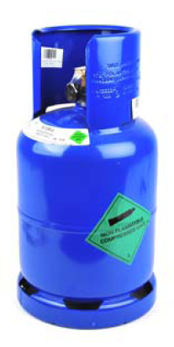

Fördelar:
- Miljövänlig hantering
- Stompant 950 kr tas ut vid beställning och återfås vid retur
- Ingen återtagningsavgift eller hyra
- Trycklöst/tomt kärl behöver inte returneras som farligt gods
- KGK märkning gör det lätt att särskilja från andra flaskor ute
- Lämpar sig för återförsäljare

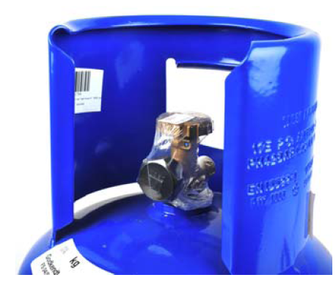

För ytterligare information, kontakta:

Sven Berglund, produktspecialist AC
KG Knutsson AB
Tel: 08-92 31 96

E-post: sven.berglund@kgk.se

